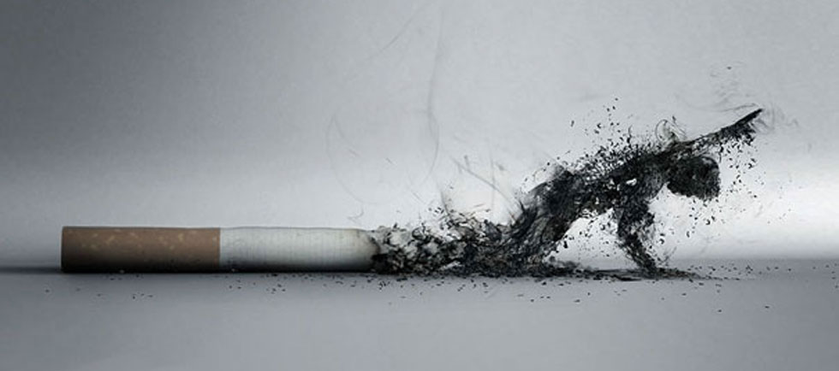
Курение – это привычка, в большинстве случаев переходящая в болезнь, то есть в химическую зависимость организма от психоактивного вещества, название которому - никотин. О заболевании речь идет уже тогда, когда организм человека требует регулярного введения никотина. Присутствие в табачном дыме более 100 вредных веществ, обуславливают общетоксическое воздействие, 40 – из них канцерогенные, и являются причиной онкологических заболеваний. В настоящее время, пятая часть от всех смертей в цивилизованном мире связана с курение табака.
Большинство людей не думают о том, когда и почему они курят. Они просто делают это. Но, зная, когда и почему вы курите, вы можете выбрать способ бросить курить, который, скорее всего, будет эффективен для вас. Возможно, вы курите:
- Чтобы снять напряжение, особенно после стрессовых ситуаций, или когда чувствуете гнев, депрессию или расстройство.
- Чтобы контролировать свой вес или пытаться снизить его, или вы боитесь, что наберёте вес, если бросите.
- Для стимуляции, чтобы поднять себе настроение, улучшить концентрацию, или предать энергии, если чувствуете вялое состояние.
- Для получения удовольствия от сигарет или улучшения приятных моментов жизни.
- Ради увлечения, если вам нравится процесс курения и игра с сигаретой или дымом.
- Для удовлетворения сильного желания закурить, возникающего при зависимости от никотина, с чем сталкивается большинство курильщиков.
- Чтобы быть частью компании, иметь больше общего с друзьями.

Вследствие курения...
- повышается утомляемость, ухудшается память;
- под влиянием табака страдают быстрота и четкость реакций;
- курение снижает мышечную силу;
- от курения тупеешь. Оно несовместимо с творческой работой. Курение хорошо лишь для бездеятельных людей;
- курение влияет на внешний вид: это серый, землистый цвет лица, рано появляются морщины, желтые зубы, неприятный запах изо рта.

Зачем бросать курить?
- Чтобы продлить свою жизнь (в среднем 10-15 лет «крадет» у человека курение).
- Чтобы не страдать хроническим бронхитом.
- Чтобы резко снизить риск заболевания раком легки, гортани, трахеи, языка, полости носа, пищевода, желудка, почек.
- Чтобы не развился облитерирующий эндартериит нижних конечностей, заканчивающийся часто гангреной и ампутацией ног.
- Чтобы не ускорять и осложнять развитие сердечно-сосудистых заболеваний, гастрита, язвенной болезни желудка.
- Чтобы иметь более крепкую нервную систему.
- Чтобы цвет вашего лица и кожи не имел землистый и синюшный цвет.
- Чтобы ваше дыхание не было зловонным и не вызвало отвращение у окружающих.
- Чтобы ваши зубы прослужили вам намного дольше.
- Чтобы снизить вероятность того, что ваши дети и внуки станут курильщиками.
- Чтобы сэкономить достаточно большую сумму денег. В течении жизни курящий человек тратит деньги, за которые он мог бы купить новый автомобиль.

Еще большую сумму можно потратить на лечение заболеваний, вызванных курением. И еще большую сумму можно потерять в связи с развившимся хроническим заболеванием, ограниченной дееспособностью и инвалидностью, причиной которого может послужить курение.

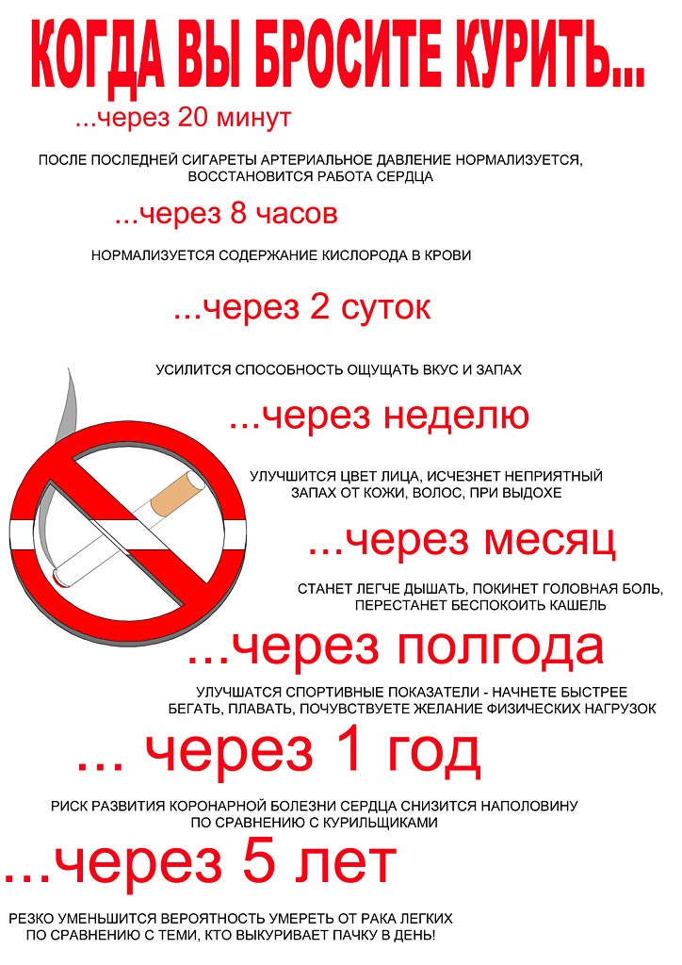

Как бросить курить самостоятельно? К счастью, больше половины людей прекративших курение, смогли это сделать самостоятельно. Вот некоторые рекомендации желающим бросить курить.
- Постарайтесь воздержаться от импульсивных решений и поступков при отказе от курения.
- Постарайтесь объективно оценить, сколько вреда вашему организму приносит курение. Прочтите научно-популярную литературу на данную тему.
- Сформулируйте личные причины, побуждающие вас отказаться от курения, запишите их, старайтесь регулярно дополнять этот список.
- Подсчитайте финансовые затраты на сигареты на месяц, на год, на 10 лет.
- Мысленно представьте свою новую жизнь без табака. Осознайте, какие трудности и соблазны предстоит вам преодолеть.
- Детально продумайте как будете вести себя в той обстановке и ситуациях, где вы раньше курили.
- Максимально сократите количество употребляемого алкоголя.
- Проанализируйте ваши ошибки, если вы раньше пытались бросать курить.
- Выберите день для полного отказа от курения. Желательно, чтобы это были дни отдыха, отпуска.
- Сообщите о своем решении родственникам, знакомым, коллегам.
- Уберите из дома, рабочего места сигареты, пепельницы, зажигалки и другие предметы, напоминающие о курении.
- Не заменяйте сигарету едой, особенно высококалорийной. Совершайте энергичные прогулки на свежем воздухе.
- Максимально быстро покидайте места, где курят другие люди.
- Сконцентрируйте всю cвою волю для полного отказа от курения. Если есть сомнения, отложите попытку на другой определенный срок. Так как неудачная попытка усиливает зависимость и снижает шансы расстаться с табаком в будущем. В тоже время не ищите причин, чтобы отложить выполнение вашего решения.
- Бросайте курить одномоментно. Постепенное прекращение курения редко бывает успешным.
- Если вы совершили несколько неудачных попыток бросить курить, надо обратиться за специализированной помощью.
- Не применяйте медицинские препараты без предварительной консультации с врачом, даже если они усиленно рекламируются.

Каждый год 31 мая ВОЗ отмечает Всемирный день без табака, в ходе которого акцентируются риски для здоровья, сопутствующие употреблению табака, и пропагандируются действенные меры политики по сокращению его потребления. Употребление табака является второй причиной смерти на глобальном уровне (после гипертензии) и в настоящее время от этого умирает один из десяти взрослых во всем мире.

